Киберспортивная букмекерская платформа с онлайн-трансляцией игр
Цель инвестиций:
- Создание и развитие платформы — $12000 — 50%
- Продвижение — $10 000 — 40%
- Оплата персоналу — $1 500 — 5%
- Прочее —$1 500 — 5%
Требуемые инвестиции
- 900 000 рублей. На первый этап необходимо 50% от суммы.
Вход от:
- 500 000 рублей
Доход инвестора:
По статистике и анализу существующих букмекерских контор прибыль составляет 15%±3% от оборота.
Первый месяц — привлечение 500 игроков. При средней ставке в $20 чистая прибыль от оборота должна составить $1 500.
Второй месяц — привлечение 2 500 игроков. Прибыль поднимается до $7 500. Чем больше игроков, тем выше прибыль. Резкое увеличение числа игроков будет достигнуто в результате грамотно организованной рекламной кампании.
Шесть месяцев — расширение до 20 000 игроков, что составит $400 000 оборота (этап на котором понадобится приобретение лицензии). Чистая прибыль составит $60 000 в месяц или 3,7 млн рублей.
Срок получения дохода:
- полная окупаемость от 6 месяцев. В дальнейшем работаем на чистую прибыль.
Контактная информация:
Илья Ильич
Телефон: +7 901 743 91 55
Whats Up +7 901 743 91 55
e-mail : YHWH.TTRG@gmail.com
Категория бизнеса:
Интернет и технологии
Расположение:
Москва
О проекте
Букмекерская интернет-контора, принимающая ставки на киберспортивные соревнования, а также на традиционные спортивные состязания, скачки, различные события, в том числе, и политические.
Ресурс будет транслировать игры в прямом эфире. Это привлечёт не только игроков, но и зрителей. В процессе просмотра кто-то захочет сделать ставку.
Подключим онлайн-слоты (игровые автоматы). Игрок, получивший выигрыш на матче, может зайти и «пощёлкать» на автоматах. Так мы расширяем возможности гостей, увеличиваем их время пребывания на портале и, соответственно, нашу прибыль.
Цель проекта:
Создание глобальной площадки для приёма ставок на киберматчи, трансляции турниров в прямом эфире, общения игроков и болельщиков
Продукт:
Глобальная букмекерская онлайн-площадка для профессиональных игроков, принимающая ставки на кибер и традиционные спортивные состязания с широким функционалом и онлайн-трансляцией игр.
Преимущества проекта:
В отличие от старейших гигантов букмекерского бизнеса, существующих уже не одно десятилетие, мы делаем упор на киберспорт, а они добавляли его, как опцию в уже существующий функционал. Наш ресурс современный, именно такой, каким его хотят видеть сегодня и завтра. Мы будем вести прямые трансляции киберспортивных соревнований. Зрители смогут оценивать статистику игроков и команд, отслеживать историю игр, читать самые свежие игровые новости. У нас они окажутся в своём кибер-мире, где всё организовано с учётом их предпочтений. При этом традиционные виды спорта также будут присутствовать, но, в качестве дополнения к основному направлению.
Что выделяет наш проект?
- Отсутствие территориальных ограничений. Пользователи нашей системы могут находиться в любой стране, городе. Всё, что им нужно — наличие компьютера или мобильного устройства и доступ в Интернет.
- Абсолютная доступность. Клиенту достаточно зайти на сайт, зарегистрироваться и всё. Он может делать ставки. Для перечисления финансов подключим все возможные банковские, электронные системы и смс-платежи.
- Значительная экономия на аренде помещения для оффлайн-конторы, его обустройстве, техническом оснащении, персонале.
- Качественно разработанное программное обеспечение с возможностью расширения функционала. У нас есть опытные программисты, способные создать надёжный, стабильно работающий, хорошо защищённый продукт.
- Полная защита персональных данных пользователей и финансовых операций.
Команда нашего проекта: Специализируется на создании П.О. и продвижение интернет ресурсов в игорном бизнесе

Конкуренты:
Конкурентов пока мало, но, с каждым годом их число будет расти в геометрической прогрессии. Основные:
https://gg.bet
https://dota2pari.com/ru
https://l00t.bet/sport/esports
Инвестиционный план:
Статус:
планируется
Требуемые инвестиции: | Срок возврата:
900 000 рублей | 6 месяцев

Стратегический план
Вся техническая сторона проекта реализуется нашей командой. От инвестора потребуется только финансирование и, при желании, участие в процессе принятия решений по развитию. Инвестору предоставляется полный отчёт по каждому этапу работы.
1. Создание. У нас сформирована команда разработчиков. Каждый профессионал в своей области. Программное обеспечение мы создадим сами, без сторонних специалистов. Это позволит ликвидировать риски, связанные с утёчкой информации и сократить расходы. Качественный скрипт обеспечит быструю работу сайта, отсутствие зависания в процессе прямой трансляции, когда игрок делает ставки.
2. Приобретение специальных букмекерских программ. За 15% от прибыли мы будем парсить линию у 1xbet. Компания предоставит специализированное программное обеспечение, возьмёт на себя ответственность за бесперебойную работу, отслеживание подозрительных игроков и мошеннических действий. Гарантирует полноценный сервис и постоянную поддержку в режиме 24/7.
3. Подключение всех возможных платёжных систем: Visa, MasterCard,Qiwi, WebMoney, ЯндексДеньги, Moneta.ру и других, а так же популярного и самого простого способа пополнения через смс.
4. Привлечение пользователей. С целью набора клиентской базы будут использованы все виды современной интернет-рекламы: SEO, email-маркетинг, SMM, контекстная реклама, возможности Яндекс.Директ и Google AdWords, партнёрские сети. Почему Интернет? Именно здесь находятся наши потенциальные клиенты. Задействуем ещё один эффективный метод продвижения — бонусы. От подарка при регистрации для первых ставок до компенсации части проигрыша.
Подробно о проекте
Почему киберспорт?
Киберспорт развивается очень быстро, охватывая страны и континенты. В Россию он приходит с неким запозданием и в этом есть несомненный плюс. Ведь букмекерский российский рынок в данной тематике практически не освоен. Самое время совершить удачное вложение и занять эту нишу, пока конкуренция не так высока, а деньги в индустрии вращаются огромные. Ежегодно сюда приходят миллионы новых кибер-спортсменов и болельщиков.
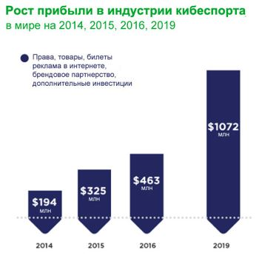
В 2018 году в проведение киберспортивных соревнований вложено более миллиарда долларов США. Киберспорт по уровню популярности занимает среди всех видов спорта 7 место и готов подниматься выше.
В 2015 году прошло 112 крупных мировых турниров по киберспорту с общим призовым фондом 61 миллион долларов. В 2016 призовые фонды увеличились до 100 миллионов долларов.
Целевая аудитория киберспорта активная и платёжеспособная:
- 59% — от 21 до 35 лет;
- 29% — от 36 до 50 лет.

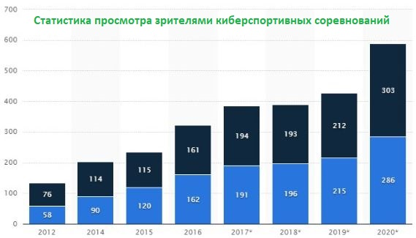
Спонсорами киберспортивных мероприятий сначала являлись только крупные IT-компании, производители ПО, антивирусов, комплектующих и игровых устройств. Затем подключились другие компании.
Спонсором российского турнира по Dota 2 EPICENTER в 2017 году стал Тинькофф Банк, самый крупный онлайн-банк в мире. За турниром следило большее 24 миллиона зрителей из самых разных стран. Это реальная и хорошо обеспеченная сфера.
В 2017 году киберспортивная отрасль России заняла лидирующее место среди всех европейский стран. Средний объём выручки превысил 37 млн долларов и продолжает расти, в 2018 году он уже достиг 44 миллионов долларов, увеличившись на 18%. В 2019 году планируется его рост ещё на 20%. Крупнейшие российские компании вкладывают значительные средства в киберспорт. Mail.Ru Group покупает киберспортивный восточноевропейский холдинг ESforce за 120 млн долларов. МТС приобретает клуб Gambit Esports. Ростелеком инвестирует в киберкоманду Vega Squadron и арену для игр.

Возможности букмекерской киберспортивной платформы
- приём ставок на виртуальные соревнования, которые проходят по всему миру, — международные, внутренние, региональные, да какие угодно. Их количество только растёт и денег в индустрию вкладывается всё больше;
- приём ставок на традиционные спортивные состязания — футбольные, хоккейные матчи, скачки, гонки и т.п.;
- трансляция любых соревнований, турниров, игр в прямом эфире и в записи;
- обучение стратегиям и тактике игры профессионалами киберспорта;
- организация поиска партнёров для проведения матчей в разных играх, как в одиночных, так и командных;
- выделение хостинга для трансляции турниров всех желающих. Для этого пользователю будет достаточно пройти процедуру регистрации в системы, выбрать дату, условия и начать трансляцию;
- открытие клуба для общения и обсуждения любых аспектов киберспорта.
Резюме
Россия является европейским лидером по объёмам рынка киберспорта и по числу участников. В 2018 году по всем показателям рынок вырастет как минимум до 389 миллионов долларов, а аудитория превысит 44 миллиона человек.
По данным исследовательской компании Eilers & Krejcik Gaming, специализирующейся на анализе развития спортивных и интерактивных игровых секторов в мировой игровой индустрии общий объём киберставок в мире составил 5,5 миллиарда долларов и показывает тенденцию роста. К 2020 году он может увеличиться до 13 миллиардов, что составит порядка миллиарда чистой прибыли.
Вывод. Открытие букмекерской киберспортивной платформы является своевременным, выгодным и перспективным проектом.

